ПРОЕКТ
«Связь поколений»
Благоустройство зоны общения территориального общественного самоуправления «Пионер» городского поселения «Рабочий поселок Чегдомын» Верхнебуреинского муниципального района Хабаровского края

Раздел 1. Общая информация
- Наименование муниципального образования Хабаровского края
Городское поселение «Рабочий поселок Чегдомын» Верхнебуреинского муниципального района Хабаровского края.
- Наименование ТОС: Территориальное общественное самоуправление «Пионер»
- Сведения о регистрации ТОС в качестве юридического лица:
Территориальное общественное самоуправление «Пионер» не имеет регистрации в качестве юридического лица.
Устав ТОС «Пионер» зарегистрирован постановлением администрации городского поселения «Рабочий поселок Чегдомын» Верхнебуреинского муниципального района Хабаровского края от 377 от 14.06.2019 года. Регистрационный номер Устава Территориальное общественное самоуправление «Неравнодушные люди» №13
- Дата учреждения ТОС 05.05.2019 года
- Адрес нахождения ТОС: 682030 Хабаровский край Верхнебуреинский район рп. Чегдомын ул. Пионерская дом 19.
Территория деятельности ТОС установлена в пределах территории проживания
граждан: ул. Пионерская дом 19 в соответствии с решением Совета депутатов городского поселения «Рабочий поселок Чегдомын» от 13.06.2019 года №77 «Об установлении границ территориального общественного самоуправления «Пионер».
- Телефон, электронная почта: 8-914-168-33-63,
- Сведения о руководителе ТОС: Маслова Валентина Степановна 8-914-168-33-63
Раздел II. Сведения о проекте
- Наименование проекта: «Связь поколений» Благоустройство зоны общения территориального общественного самоуправления «Пионер».
- Направление проекта:
- благоустройство территории ТОС «Пионер»;
- удовлетворение социально-бытовых потребностей граждан, проживающих на территории ТОС «Пионер».
3. Дата начала реализации проекта: апрель 2020г
4. Дата окончания реализации проекта: октябрь 2020г
5. Описание обоснованности и актуальности проблемы, на решение которой направлен проект:
ТОС «Пионер» находится на территории городского поселения «Рабочий поселок Чегдомын», численность населения которого составляет около 12 тысяч человек. р.п. Чегдомын – районный центр, где проживает большинство населения Верхнебуреинского района. Градообразующим является угледобывающее предприятие АО «Ургалуголь», которое вносит большой вклад в социально-экономическое развитие нашего шахтерского поселка. Жители активно принимают участие в реализации федеральных и краевых программ благоустройства- выбирают общественные территории для реконструкции, вносят денежный вклад, создают ТОС, благоустраивают дворовые территории, участвуют в муниципальных конкурсах по благоустройству и развитию ТОС.
Что побудило жителей дома создать ТОС «Пионер» заняться благоустройством придомовой территории и налаживаем потерянных соседских взаимоотношений?
На территории ТОС «Пионер» в пятиэтажном жилом доме постройки 1977 года 56 квартир, в которых проживают 17 ветеранов труда, 18 людей пожилого возраста, 46 работающих, 12 школьников и 14 детей дошкольного возраста. Совет дома составляют неравнодушные ветераны труда, которые с первых дней живут в этом доме и еще помнят теплые соседские отношения, детские концерты во дворе для взрослых и взаимовыручку тех времен. В тесном взаимодействии с управляющей компанией в 2019 году удалось принять участие в программе «Формирование комфортной городской среды» и провести ремонт внутридомового проезда. Организовали ТОС, собственными силами привели в порядок детскую игровую площадку, высадили клумбы у подъездов. Приняли участие в муниципальном конкурсе проектов по благоустройству. Проект «Безопасное детство» включал в себя работы по установке ограждения территории от автомобильной дороги по ул.Пушкина. Своими силами весной и осенью провели субботники, в которых и ветераны и дети приняли самое активное участие. В подъездах возобновили дежурства по поддержанию порядка и чистоты. На подоконниках появились комнатные растения. Пожилым людям и ветеранам не хватает живого общения, собираемся у подъезда или в квартире председателя ТОС для обсуждения дальнейших планов, либо общаемся в «Доме Ветеранов», когда приглашают на различные мероприятия. В этом году планируем высадить деревья во дворе, узнав про всероссийскую акцию «Сад памяти» решили заказать саженцы рябины в количестве 10 шт и посадить вдоль ограждения, в знак памяти о наших соседях- ветеранах ВОв, с которыми прожили много лет в одном доме. Ухаживать за ними будут родственники участников ВОв совместно с детьми из объединения «Школьное лесничество».
Хочется сделать больше, чтобы наш дом и его территория были благоустроенными, ухоженными, радовали красотой глаза жителей поселка и его гостей. Хочется возродить теплое соседское общение и научить этому подрастающее поколение, которое сегодня предпочитает общение в сети Интернет. Есть нерастраченный опыт, который необходимо передавать- как играть в дворовые игры ( скакалки, салки, классики, выжигалы и т.п.), какие читать книги, как играть в домино, возродить детские концерты для соседей, поведать как мы жили раньше, как рос наш поселок, какие замечательные люди его строили, развивали шахту, учили и лечили людей. Есть желание общаться между собой каждый день- сидя во дворе, вместе с соседями обсуждать радостные вести, политические вопросы, поселковые новости. Не секрет, что и пенсионеры сейчас, сидя по домам, общаются в социальных сетях, что невольно ведет к одиночеству.
ТОС «Пионер» находится в жилом микрорайоне, отдаленном от центра поселка и занимаясь благоустройством своего двора, мы понимаем, что все нами сделанное подает положительный пример для всей округи, дети приходят к нам проводить время на игровой площадке. Считаем, когда у нас появится зона для общения, то и жители соседних домов присоединятся к нашим мероприятиям, тем самым расширив свой круг живого общения.
На сегодня, как такового, оборудованного для общения места нет…
Основная проблема, на решение которой направлен данный проект – это оборудование зоны общения для проведения соседских посиделок, совместных для родителей, детей, бабушек и дедушек мероприятий на территории ТОС «Пионер». Средства гранта помогут нам установить беседку и качели на радость детям и взрослым!
Место, на котором будет располагаться зона общения, находится на открытом ровном месте, которое подходит для этих целей. Рядом находится детский игровой городок, песочница. Территория огорожена забором во избежание заезда автотранспорта и в целях безопасности играющих детей.

6. Цель проекта и задачи
- возрождение связи поколений, соседских взаимоотношений, живого общения между соседями, людьми пожилого возраста и подростками;
- формирование инициативности и гражданской ответственности у жителей п. Чегдомын, через их участие в благоустройстве территории проживания;
- улучшение инфраструктурных условий и эстетического вида территории ТОС и поселка в целом.

Задачи проекта:
- проведение всероссийской акции «Сад памяти» - посадка саженцев рябины;
- благоустройство территории зоны общения;
- установка беседки и качелей;
- формирование клумб и высадка вьющихся растений;
- открытие зоны общения с проведением детского концерта для жителей дома и подвижными играми;
- размещение информации о реализации проекта в районной газете «Рабочее слово» и социальных сетях, на официальном сайте муниципалитета.
- проведение различных мероприятий в зоне общения, приуроченных к памятным и юбилейным датам;
7.Объект, направленный на удовлетворение социально-бытовых потребностей граждан, проживающих на территории, на которой осуществляется ТОС
малые архитектурные формы
8.Количество граждан, проживающих в границах территории, на которой осуществляется ТОС, участвующих в деятельности по реализации проекта, с указанием вида работ (услуг)
К реализации проекта будут привлечены 43 члена ТОС и 5 добровольцев подростков:
- подготовка территории к строительству: выравнивание участка – 6 чел
- устройство подстилающих слоев оснований из песчано-гравийной смеси -4чел
- акция «Сад памяти» - 15 чел;
- установка беседки и качелей – 5 чел;
- формирование клумб -7 чел;
-высадка, прополка вьющихся растений – 2 чел;
- проведение мероприятий – 10 членов ТОС, работники «Дома Ветеранов».

Для реализации проекта запланировано привлечение техники –
- микрогрузовик с бурильной машиной и 5 добровольцев:
- микрогрузовик – доставка насаждений для акции «Сад памяти» - 2 чел;
- бурение ям для установки качелей – 2 чел;

8.1. Количество граждан, проживающих в границах территории, на которой осуществляется ТОС
В границах территории, на которой осуществляется ТОС, проживает 105 человек, 53 члены ТОС.

9. Методы решения социальных проблем, обозначенных в проекте.
Проведено собрание жителей, проживающих на территории ТОС, разработан план работы над проектом. Члены ТОС предложили создать зону общения на территории ТОС по ул. Пионерская 19 и с помощью проекта благоустроить зону общения соседей между собой, ветеранов с подростками, подходящую для комфортного времяпровождения. В ходе реализации проекта территория зоны общения будет отсыпана песко-гравийной смесью, песком, проведена всероссийская акция «Сад памяти» по высадке деревьев к 75-летию Победы в ВОв, установлена беседка и две качели, сформированы клумбы и высажены вьющиеся растения. Члены ТОС и жители дома № 19 ул.Пионерская совместно подготовят различные мероприятия для проведения в зоне общения, помощь в этом будет оказана работниками «Дома Ветеранов» п.Чегдомын.
Жители ТОС «Пионер» внесут вклад в строительство зоны общения трудовым участием: уборкой травы, выравниванием и подсыпкой площадки, доставкой, сборкой и установкой беседки и качелей, высадкой клумб с вьющимися растениями, участием во всероссийской акции «Сад памяти», подготовке и проведении торжественного открытия зоны общения.
В ходе реализации проекта жителями ТОС и добровольцами будут приобретены навыки работы в коллективе для достижения результатов и выявлены творческие способности каждого участника проекта. Все желающие будут привлечены к осуществлению проекта и помогут своим добровольным неоплачиваемым трудом, тем самым повышая роль трудового участия и взаимопомощи соседей, помощи младшего поколения старшему.
Информационное обеспечение проекта будет осуществляться в средствах массовой информации через районную газету «Рабочее слово», на официальном сайте муниципалитета и в социальных сетях. В завершение реализации проекта будет проведено торжественное открытие с подвижными играми и детским концертом, на котором члены Совета ТОС отчитаются о проведенной работе по проекту и наградят благодарностями всех кто причастен к достигнутым результатам.
10. Ожидаемые результаты от реализации проекта
Реализовав данный проект, мы достигнем следующих результатов:
-высажены деревья рябины вдоль ограждения территории ТОС, установлены именные таблички ветеранов ВОВ;
- территория выравнена и отсыпана песчано-гравийной смесью, установлена беседка и качели;
- беседка и качели подготовлены к эксплуатации, территория вокруг благоустроена;
- 43 взрослых жителя ТОС «Пионер» и 5 подростков добровольцев приняли активное участие на безвозмездной основе в обустройстве зоны общения;
- ветеранами подготовлена программа торжественного открытия зоны отдыха, подготовлены соревнования по подвижным играм ( выжигалы, скакалка);
- детьми подготовлены концертные номера для торжественного открытия зоны общения;
- проведены мероприятия по открытию зоны общения, празднованию «Дня поселка», «Дня шахтера», «Дня окончания второй Мировой войны»;
- зона общения стала любимым местом проведения досуга не только проживающих на территории ТОС, но и близлежащих домов;
- косвенно пользу от реализации данного проекта получат жители соседних многоквартирных домов.

11. Календарный план работ по проекту

№ пп | Основные этапы проекта и мероприятия | Сроки реализации | Место реализации | Ответственные исполнители
1 | 2 | 3 | 4 | 5
1 | Собрание членов ТОС, разработка плана работы над проектом | Апрель 2020 | «Дом Ветеранов» п.Чегдомын | Совет ТОС «Пионер», жители дома ул. Пионерская 19
2 | Заказ оборудования для зоны общения | Апрель 2020 | п.Чегдомын | Председатель ТОС Маслова В.С.
3 | Подготовительные работы: выравнивание земельного участка, подсыпка песчано-гравийной смеси | Май-2020 | Территория ТОС «Пионер» | Совет ТОС, 6 человек участников ТОС
5 | Участие во всероссийской акции «Сад памяти» | Май 2020 г | Территория ТОС «Пионер» | Совет ТОС, 15 человек участников ТОС
6 | Подготовка цветочных клумб | Май 2020 | Территория ТОС «Пионер» | 7 человек участников ТОС
7 | Изготовление беседки и качелей | Апрель -май 2020 | П. Чегдомын  ИП Симанив В. | Совет ТОС
8 | Доставка и установка оборудования | Июнь 2020 | Территория ТОС «Пионер» | 7 человек участников ТОС
9 | Информационное обеспечение проекта | Весь период реализации проекта | п Чегдомын | Маслова В.С.  Совет ТОС
10 | Торжественное открытие площадки | Июнь 2020 | Зона общения - Территория ТОС «Пионер» | Все жители ТОС и желающие
11 | Собрание членов ТОС и отчет о проделанной работе | Июнь 2020 | Зона общения - Территория ТОС «Пионер» | Маслова В.С.  Совет ТОС
12 | Мероприятие посвященное «Дню поселка»  «Дню шахтера» | Август 2020 года | Зона общения Территория ТОС «Пионер» | Маслова В.С.  Толкачева А.Ф.  Работники «Дома Ветеранов» п.Чегдомын  Ветераны проживающие на территории ТОС «Пионер», члены ТОС и жители
13 | Мероприятие посвященное окончанию Второй мировой войны | Сентябрь 2020 года | Зона общения – территория ТОС «Пионер» | Ветераны- члены ТОС «Пионер», подростки из объединения «Школьное лесничество», жители ТОС «Пионер», все желающие
14 | Уборка территории зоны общения, подготовка к зимнему периоду | Октябрь 2020 | Зона общения – территория ТОС «Пионер» | Члены ТОС «Пионер», Совет ТОС

12. Финансирование проекта, тыс.руб.

Для осуществления проекта Совет ТОС обратился к администрации и бизнес сообществу нашего поселка с просьбой о посильной финансовой помощи.

№ пп | Наименование мероприятия | Источники финансирования проекта, сумма, тыс. рублей |  |  | Общий объем расходов
 |  | Средства краевого бюджета | Средства бюджета муниципального образования края | Внебюджетные источники финансирования проекта
1 | Изготовление беседки 1 шт и качелей 2 шт. | 183,000 | 0 | 0 | 183.000
3 | Приобретение перчаток (30пар*30руб), мешков под мусор (30шт*25руб) | 0 | 0 | 1,650 | 1,650
4 | Подготовительные работы: выравнивание земельного участка, подсыпка песчано-гравийной смеси, 6чел*200руб*4час | 0 | 0 | 4,800 | 4,800
5 | Приобретение песчано-гравийной смеси для отсыпки и песка | 0 | 20,000 | 0 | 20,000
6 | Подвоз песчано-гравийной смеси (работа автогрейдера 1 час*1500руб+грузовик 1час*1500руб+200руб/час*4чел) | 0 | 0 | 6,800 | 6,800
6 | Приобретение саженцев рябины 10шт*1500руб. |  |  | 15000 | 15000
7 | Проведение всероссийской акции «Сад памяти» (грузовик 2часа*1500руб + 15чел*200руб/час*1 час) | 0 | 0 | 6.000 | 6.000
13 | Выгрузка,погрузка в грузовик, доставка до ул. Пионерская дом 19 (1час работы грузовика 1500руб + 5чел*600руб/ 2 часа погрузочно-  разгрузочные работы) | 0 | 0 | 9.000 | 9.000
15 | Бурение ям для установки качелей (аренда 1000руб час) | 0 | 0 | 1,000 | 1,000
16 | Установка беседки (5чел*200руб/час*4час) | 0 | 0 | 4.000 | 4.000
17 | Формирование клумб, высадка вьющихся растений (2чел*150руб*3час) | 0 | 0 | 900 | 900
18 | Размещение информации о реализации проекта в газете «Рабочее слово» | 0 | 0 | 6,800 | 6,800
 | всего | 183,000 | 20,000 | 54,850 | 257,850

ТОС «Пионер в 2019 году реализовал проекты:
- по программе «Формирование комфортной городской среды» - ремонт внутридворового проезда.
- муниципальный конкурс проектов ТОС – проект «Безопасное детство» по установке ограждения территории ТОС от автодороги ул.Пушкина п.Чегдомын.

Председатель ТОС «Пионер» В.С.Маслова

Приложение к проекту
« Связь поколений»
Малые архитектурные формы
Беседка 1 шт. размер 3000*3500*2700

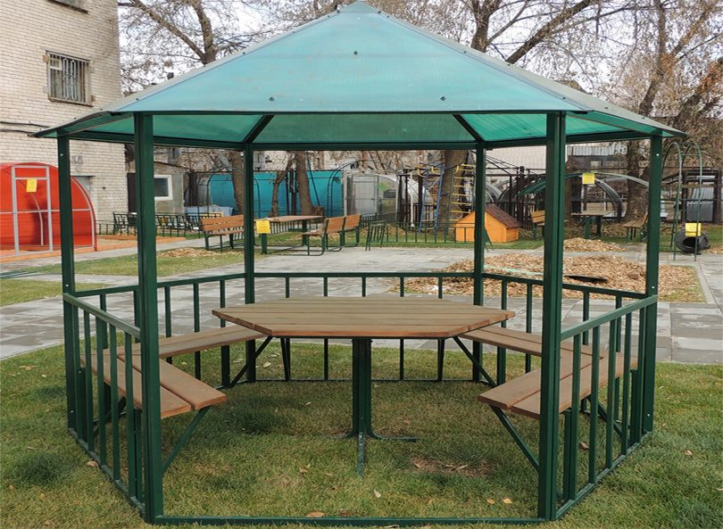

Качели 2 шт.
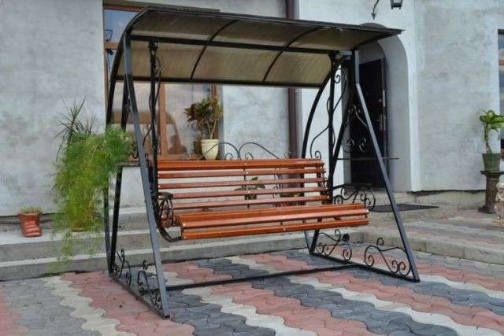

Гарантийное письмо

Настоящим гарантийным письмом администрация городского поселения «Рабочий поселок Чегдомын» Верхнебуреинского муниципального района обязуется выделить из бюджета городского поселения «Рабочий поселок Чегдомын» 20 тыс. руб. для приобретения песчано-гравийной смеси в рамках проекта «Связь поколений» ТОС «Пионер» в 2020 году.

Глава администрации В.Г.Ферапонтов

